## 模仿京东页面

一、介绍

1、描述

京东首页公共部分的头部和尾部制作，京东首页中间部分。

2、设计目标

- 保证浏览器 ie7及以上, 火狐, 360, safari，chrome等

- 熟悉CSS+DIV布局，页面的搭建工作

- 了解常用电商类网站的布局模式

- 为后期京东移动端做铺垫

3、开发工具

sublime、fireworks（ps）、各种浏览器(ie6.7 要测看心情)

4、CSS Rest 类库

为跨浏览器兼容做准备(也可以直接运用jd网站的初始化)

|  |
| --- |
| **normalize.css**只是一个很小的CSS文件，但它在默认的HTML元素样式上提供了跨浏览器的高度一致性。相比于传统的CSS reset，Normalize.css是一种现代的、为HTML5准备的优质替代方案。Normalize.css现在已经被用于Twitter Bootstrap、HTML5 Boilerplate、GOV.UK、Rdio、CSS Tricks 以及许许多多其他框架、工具和网站上。  - 保护有用的浏览器默认样式而不是完全去掉它们  - 一般化的样式：为大部分HTML元素提供  - 修复浏览器自身的bug并保证各浏览器的一致性  - 优化CSS可用性：用一些小技巧  - 解释代码：用注释和详细的文档来 |

5、低版本浏览器

单独制作一个跳转页面

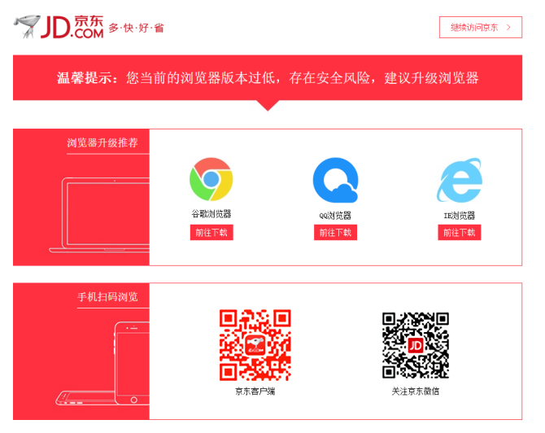

6、目录说明

要实现结构和样式相分离的设计思想。 根目录下有这几个文件（目录）。

| **名称** | **说明** |
| --- | --- |
| css | 用于存放CSS文件 |
| images | 用于存放图片 |
| index | 京东首页 HTML |
| js | 用于后期存放javascript文件 |
| fonts | 存放一些字体文件 |

7、运用知识点

（1）引入ico图标

ico图标其实是**icon file**的缩写形式，它是基于windows而开发的一个图形格式，大多数用于windows桌面图标的显示。如QQ会员标志，一般所说ico图标是作为**浏览器首段图标的显示**，还可以在收藏夹内收藏内容的前端显示小图标。

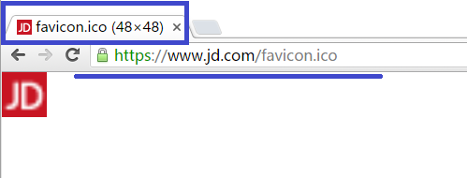

|  |
| --- |
| 代码： <link rel="shortcut icon" href="favicon.ico" type="image/x-icon"/> |

注意：

1. 她(它)不是iconfont字体图标。

2. 位置是放到 **head** 标签中间。

3. 后面的 type="image/x-icon" 属性可以省略。

4. 为了兼容性，请将 favicon.ico 这个图标放到**根目录**下。

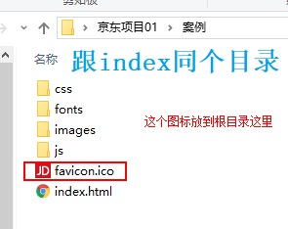

5、淘宝、京东等ico图标放的位置都是这里，命名都一样。

（2）转换ico图标

我们可以自己做的图片，转换为ico图标，以便放到我们站点里面。 **http://www.bitbug.net/ 比特虫。**

8、网站优化三大标签

SEO是由英文**Search Engine Optimization**缩写而来， 中文意译为“**搜索引擎优化**”！SEO是指通过对网站进行站内优化、网站结构调整、网站内容建设、网站代码优化等)和站外优化，从而提高网站的关键词排名以及公司产品的曝光度。简单的说就是，把产品做好，搜索引擎就会介绍客户来。

我们现在阶段主要进行站内优化。

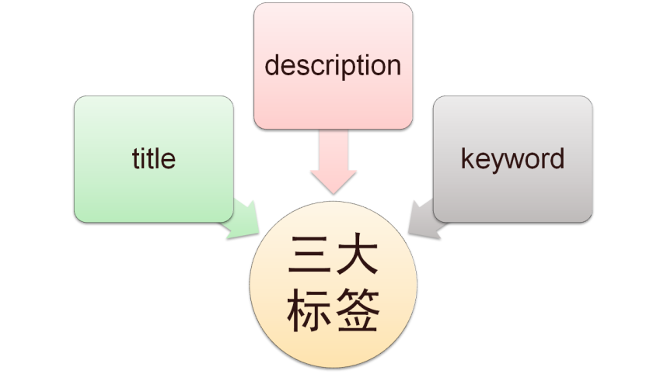

（1）网页title 标题

title具有不可替代性，是我们的内页第一个重要标签，是搜索引擎了解网页的入口，和对网页主题归属的最佳判断点。

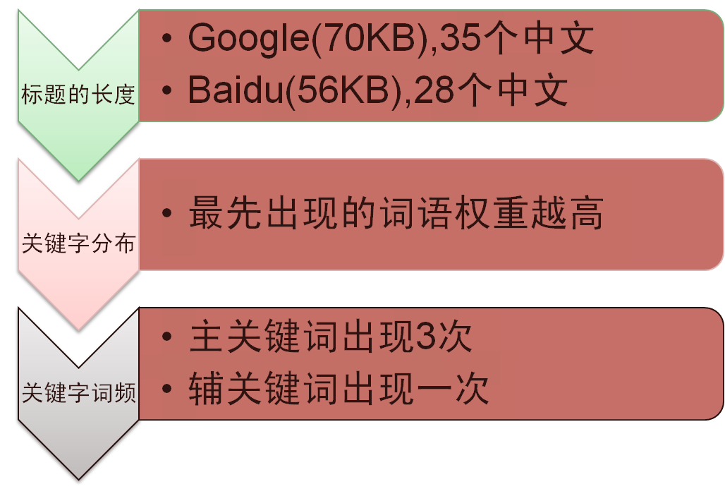

建议：首页标题：**网站名（产品名）**- **网站的介绍**

例如：

京东(JD.COM)-综合网购首选-正品低价、品质保障、配送及时、轻松购物！

小米商城 - 小米5s、红米Note 4、小米MIX、小米笔记本官方网站

（2）Description网站说明

对于关键词的作用明显降低，但由于很多搜索引擎，仍然大量采用网页的MATA标签中描述部分作为搜索结果的“内容摘要”。 就是简要说明我们网站的主要做什么的。

我们提倡，Description作为网站的总体业务和主题概括，多采用“我们是…”“我们提供…”“×××网作为…”“电话：010…”之类语句。

京东网：

|  |
| --- |
| <meta name="**description**" content="京东JD.COM-专业的综合网上购物商城,销售家电、数码通讯、电脑、家居百货、服装服饰、母婴、图书、食品等数万个品牌优质商品.便捷、诚信的服务，为您提供愉悦的网上购物体验!" /> |

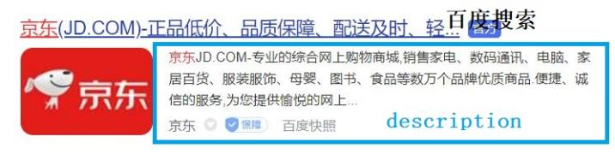

|  |
| --- |
| <meta name="description" content="小米商城直营小米公司旗下所有产品，囊括小米手机系列小米MIX、小米Note 2，红米手机系列红米Note 4、红米4，智能硬件，配件及小米生活周边，同时提供小米客户服务及售后支持。" /> |

注意点：

1. 描述中出现关键词，与正文内容相关，这部分内容是给人看的，所以要写的很详细，让人感兴趣，吸引用户点击。

2. 同样遵循简短原则，字符数含空格在内不要超过 120 个汉字。

3. 补充在 title 和 keywords 中未能充分表述的说明。

4. 用英文逗号，关键词1，关键词2。

（3）Keywords 关键字

Keywords是页面关键词，是搜索引擎关注点之一。Keywords应该限制在6～8个关键词左右，电商类网站可以多一点。

京东网：

|  |
| --- |
| <meta name="**Keywords**" content="网上购物,网上商城,手机,笔记本,电脑,MP3,CD,VCD,DV,相机,数码,配件,手表,存储卡,京东" /> |

小米网：

|  |
| --- |
| <meta name="keywords" content="小米,小米6,红米Note4,小米MIX,小米商城" /> |

二、第一阶段总结：

1、做法总结

（1）一些页面的头部、底部的样式、结构基本是一样的，可以做一个基本的公共样式。把css分开出来。

（2）有一些**字体图标**在谷歌浏览器中是显示不出的（可能是视频中的问题，自测没问题），可以使用其他浏览器打开后可以看到。

（3）在快速导航栏那里的“手机京东”跟它下边的二维码是在一起，此时可以在a里加img，在使用类选择器添加样式。

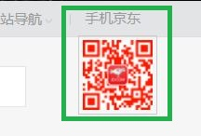

（4）**<button></button>**按钮的意思等价于**<input type=”button”** value=””>，区别就是一个是单标签，一个双标签。

**始终为按钮规定 type 属性(button、reset、submit )**。Internet Explorer 的默认类型是 "button"，而其他浏览器中（包括 W3C 规范）的默认值是 "submit"。

1. 在使用ps测量数据时，要把**背景图片锁定了**，不能移动。用选取框测量会比较正确，用标尺测量误差大一点。

（6）要注意normalize.css中样式的影响。CSS文件引入的顺序也是有讲究的。

（7）由于样式比较多，会经常有样式优先级问题（例如在已经给所有的a:hover定义了颜色，但是经过时，没有变化，是因为它的权重比较低），可以在**F12**中很快发现。距离尽量给盒子去处理，不要放在a里边，具体看a是要怎么用，看它需要多大的空间，例如它要**a占满整个li标签**。

（8）子绝父相，中的父级盒子，尽量找最近的，比较好调试。

（9）小竖线做法

|  |
| --- |
| 使用li标签，让其**宽度**为1px，设置**高度**，设置好**左右边距**，上边距就ok  适用范围就是ul > li这种情况合适 |
| 直接写字符 / 然后可以通过其父盒子来设置它的**字体大小，颜色**等等，左右两边的链接a可以在a标签里**设置大小、颜色**等等跟**内外边距**来隔开距离。  适用范围就是li里边有多个a |
| 在竖线加标签，然后通过标签控制字体大小，颜色，左右边距。  就像图的布局就适合。 |
| 这里的小竖线只有一个，通过设置a的边框，把a转换模式，然后给左右边距隔开就ok  适用范围比较少的竖线，不规则，通过添加类选择器，更改一个的样式就ok |

（10）有整段文字的要注意行高。有一些链接后面的小竖线直接键盘打出来就可以的，行内块可以使用 text-align:center来使**得文字**实现**居中。**

考虑到显示**背景色颜色**的，一般**不能采用高度剩余法**。

**行内元素会被自动撑开a**。

2、进一步理解

（1）meta标签用法

（2）input自带的初始化样式,他跟button之间为什么会有空隙

3、其他技巧

（1）**火狐浏览器**的工具栏可以直接保存整个网页的截图中间分类部分，中间的低下的两个图片感觉直接用定位不是更简单吗？？

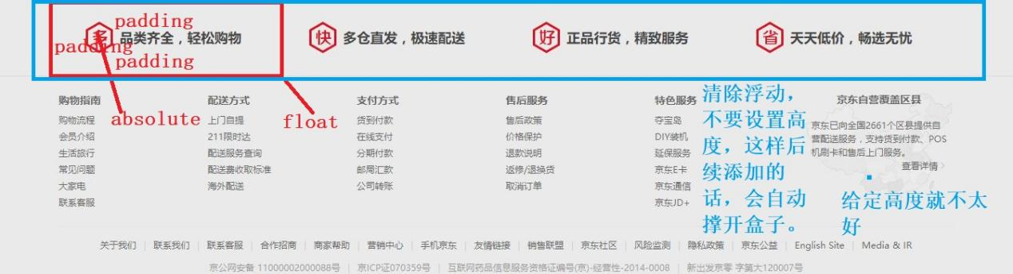

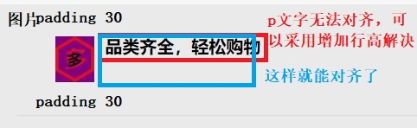

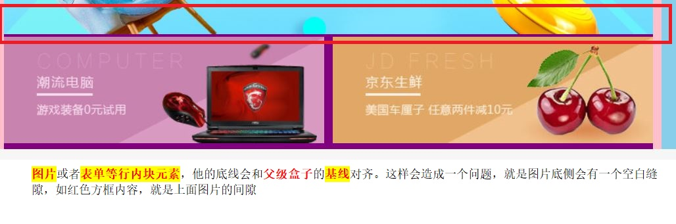

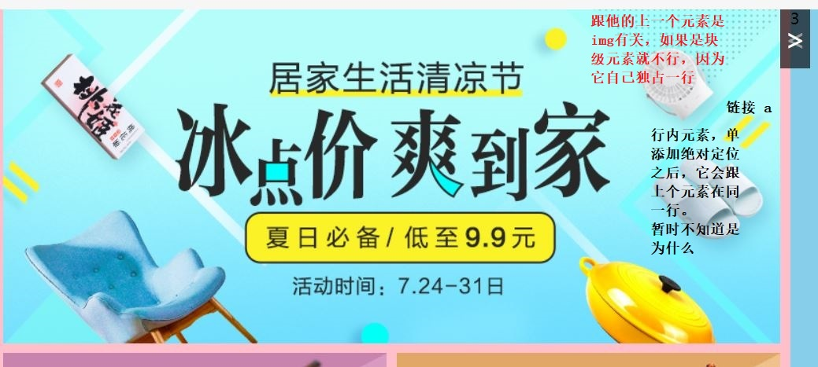

|  |
| --- |
| <!DOCTYPE html>  <html lang="en">  <head>  <meta charset="UTF-8">  <meta name="viewport" content="width=device-width, initial-scale=1.0">  <title>翻转图片小案例</title>  <style type="text/css">  .father {  width: 300px;  background-color: blue;  }  .son1 {  width: 100px;  height: 100px;  background-color: pink;  position: absolute;  }  .son2 {  width: 100px;  height: 150px;  background-color: purple;  }  </style>  </head>  <body>  <div class="father">  <div><img src="images/h.jpg" width="300" alt=""></div>  **注释掉<img src="images/h.jpg" width="300" alt="">**  <span class="son1">11</span>  <div class="son2"></div>  </div>  </body>  </html>  暂时解释是这样的，因为son1的位置，  假如它的上一句代码是红色的，那么son1本来的位置就是跟img在同一行因为都是行内元素，但是位置不够被挤下来。所以浮动之后，就回到上边去了。此时的left就没默认在左边了，没叠在图片上边。  假如div，因为块级元素独占一行，son1在标准流的位置就排在下一行，所以浮动后在原地。 |

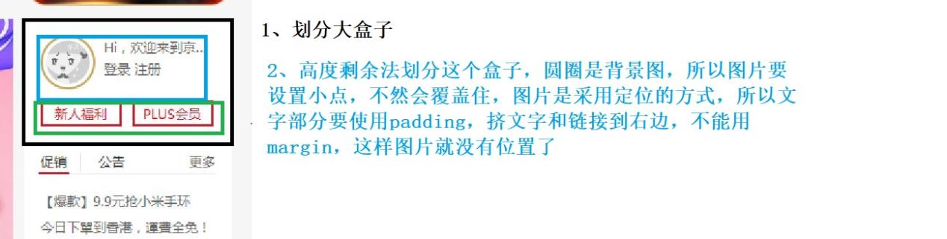

自己最开始搞的，高度不够，而且浮动位置不好调试

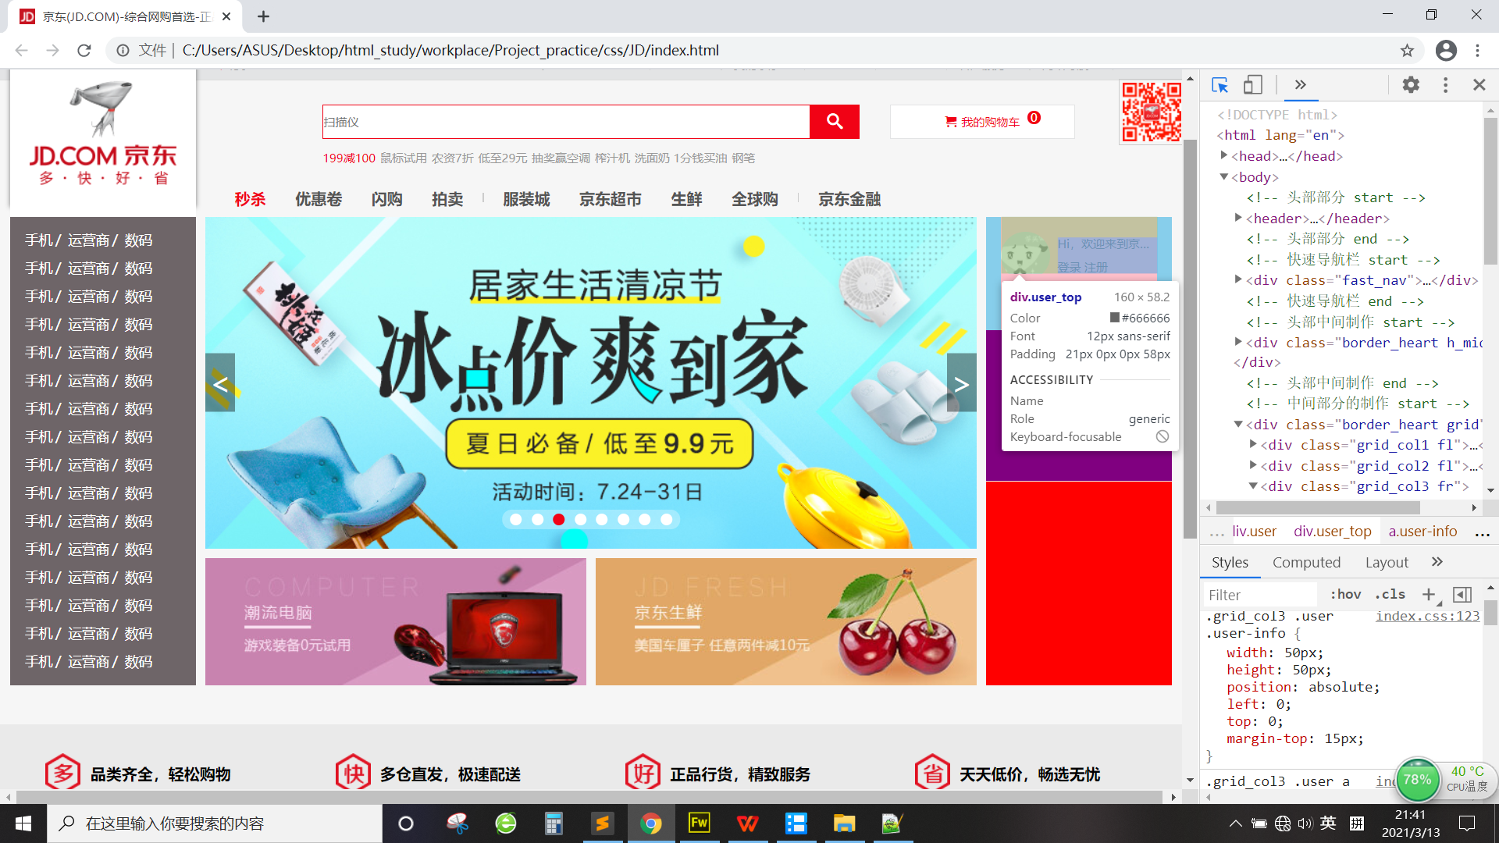

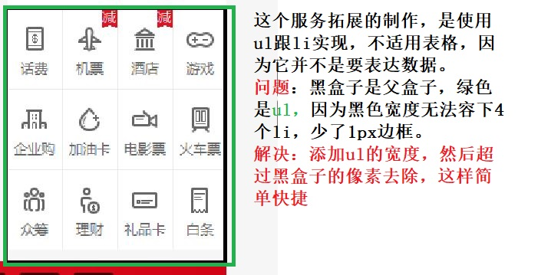

4、还存在的问题

（1）中间服务拓展部分还没有完善好，因为它精灵图大小不一样。